**Kapitola: Náklady – 1. část**

Náklady – podstata a úvod do krátkého období

 Druhy nákladů

Explicitní náklady

* Jsou reálně vynaložené,
* Jsou v účetnictví,

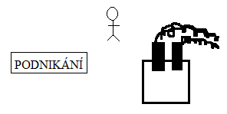Implicitní náklady:

* Reálně se neplatí,
* „Ušlý příjem“,
* Alternativní náklady (Náklady obětované příležitosti).

Musíme rozlišovat **KRÁTKÉ** a **DLOUHÉ OBDOBÍ**

Krátké období

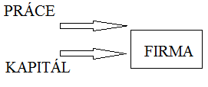

Práce = L = Variabilní náklady

Kapitál = K = Fixní náklady

Fixní náklady (FC)

S měnícím se objemem vyráběné produkce se Fixní náklady **nemění.**

Q FC

100 3.000 Kč

200 3.000 Kč

450 3.000 Kč

Variabilní náklady (VC)

S měnícím se objemem vyráběné produkce se Variabilní náklady **mění.**

 Q VC

0 0 Kč

10 50 Kč

20 100 Kč

30 150 Kč

Celkové náklady (TC)

Celkové náklady dostaneme, když sečteme fixní náklady a variabilní náklady

Celkové náklady = fixní náklady + variabilní náklady

TC = FC + VC

Průměrné náklady (AC)

Průměrné náklady vypočteme z celkových nákladů

TC = FC + VC / :Q AC =

TC / Q = FC / Q + VC / Q AFC =

AC = AFC + AVC AVC =

Mezní náklady (MC)

Mezní náklady mi říkají, o kolik se mi změní celkové náklady, když vyráběné množství změním o jednotku.

MC = Δ TC / ∆ Q Q TC

1. 0

MC1 = 1 10

2 25

MC2 =